***Tjedan svemira***

*Ujedinjeni narodi proglasili su Tjedan svemira od 4. do 10. listopada 2009. u kojem se pozivaju UNESCO udružene škole i sve ostale zainteresirane škole te sveučilišta na obilježavanje Tjedna svemira.*

*Ovaj se Tjedan obilježava od 1999. godine, a tema je ovogodišnjeg "Svemir za obrazovanje". U manifestaciju se mogu uključiti i udruge, korporacije, gradovi i pojedinci zainteresirani za svemir a važno je napomenuti da će Tjedan biti potpora osvještavanju javnosti u sklopu 2009. – Godine astronomije koju obilježava UNESCO, organizacija Ujedinjenih naroda za  obrazovanje, znanost i kulturu.*

**Vijest je preuzeta s internetskih stranica Agencije za odgoj i obrazovanje**.

Učenici 2. b razreda uključili su se u obilježavanje Tjedna svemira.

1. Dan- prezentacija o svemiru, razgovor, pregled slika
2. Dan- samostalan rad kod kuće , uz roditeljsku pomoć, pronalaženje informacija o jednom planetu sunčevog sustava
3. Dan- prezentacija pred razredom- usmeno predstavljanje odabranog planeta, pokazivanje slika
4. Dan- grupni rad- izrada plakata
5. Dan- pisana vježba-Što sam naučio/ naučila o svemiru? Slikanje svemira

Naučili smo svašta, ali najvažnije je kako pronaći informacije, koja informacija je važna i kako to prenijeti drugima.

Učenici 2.b i učiteljica Iva

**PREZENTACIJA**

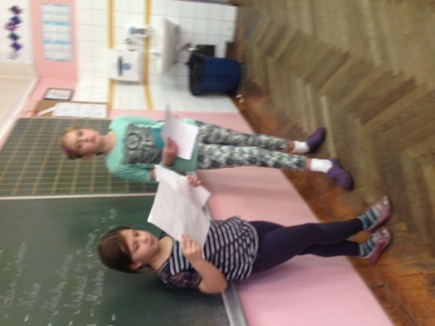 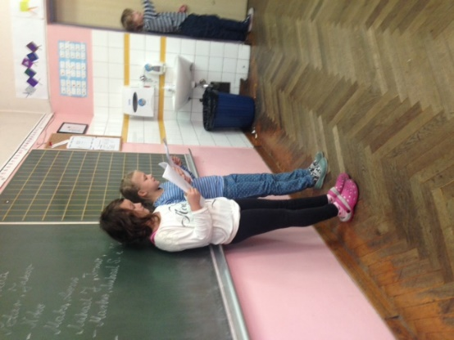

**IZRADA PLAKATA**

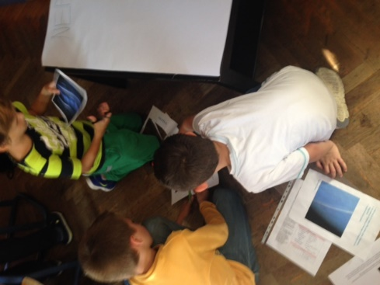 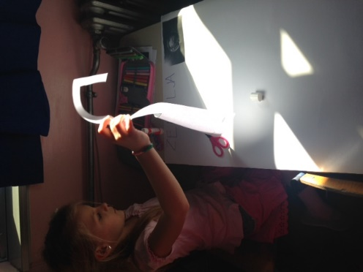 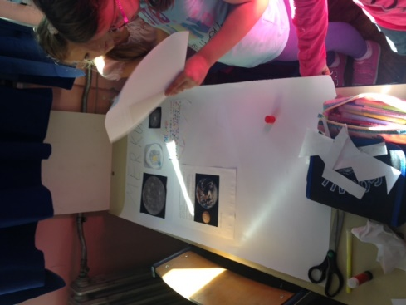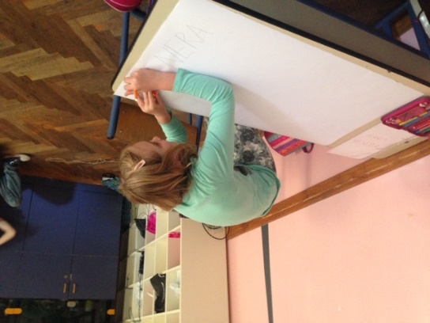 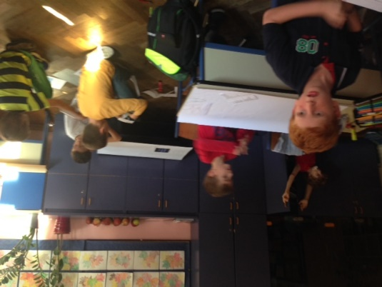

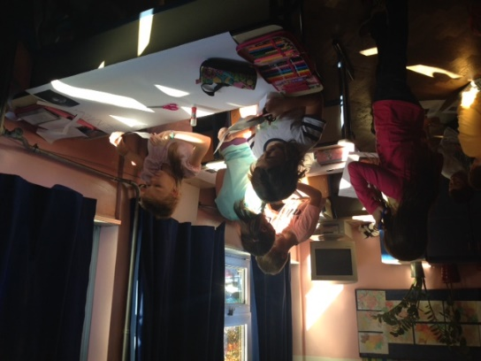

**PLAKATI**

